DEFENDER KONDIGT DRIEJARIG DAKAR- EN W2RC-PROGRAMMA AAN
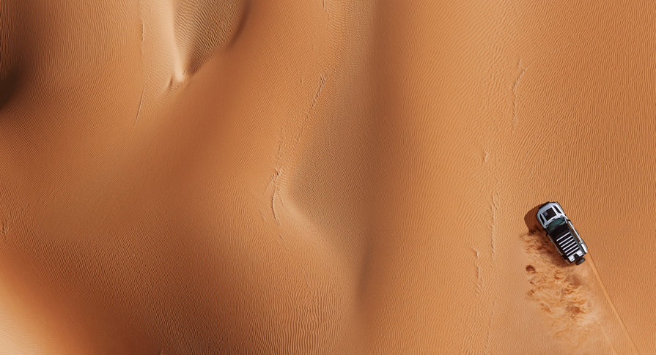
Defender is klaar voor de uitdagingen van de Dakar-rally

- Defender neemt vanaf 2026 deel aan het FIA World Rally-Raid Championship (W2RC) en de Dakar Rally.
- Defender zet twee auto’s in voor het volledige W2RC-programma (5 ronden) en drie auto’s tijdens de Dakar Rally.
- Deelname vindt plaats in de nieuwe Stock-klasse voor productiemodellen, die vanaf 2026 onder vernieuwde reglementen vallen.
- Perfecte platform om extreme capaciteiten en duurzaamheid van Defender te demonstreren.
- Een intensief test- en ontwikkelingsprogramma start in 2025 als voorbereiding op de Dakar-deelname in 2026.
- Defender is vanaf dit jaar officieel autopartner van de Dakar Rally met een vloot ondersteunings- en gespecialiseerde verkenningsvoertuigen.
Utrecht – 3 januari 2025: Defender neemt vanaf 2026 met een fabrieksteam deel aan de Dakar Rally – ’s werelds zwaarste offroad-autosportwedstrijd – als onderdeel van deelname aan het volledige FIA World Rally-Raid Championship (W2RC). Het omvat een driejarig Defender-rallyprogramma met een inschrijving met twee auto’s voor alle vijf ronden van het W2RC, met jaarlijks een derde auto in de Dakar Rally, het hoogtepunt van het kampioenschap.
Van 2026 tot en met 2028 nemen Defender-modellen deel in de ‘Stock’-categorie van de FIA – voor productie-gebaseerde voertuigen – binnen de Dakar Rally en het volledige W2RC. Een update van de sportieve en technische reglementen in deze belangrijke categorie wordt in 2026 ingevoerd, wat het competitiever maakt en een ideaal platform biedt om Defender’s extreme capaciteiten en robuustheid te demonstreren.
Defender is gemaakt voor Dakar. Zijn inherente terreinvaardigheden en speciaal ontwikkelde D7x-architectuur (x voor ‘extreme’) zijn gebaseerd op een lichtgewicht zelfdragende aluminium constructie, wat zorgt voor een stijve carrosseriestructuur. Deze structuur is drie keer stijver dan traditionele ontwerpen met ladderchassis’ en vormt daarmee de perfecte basis om de extreme omstandigheden van de Dakar Rally te weerstaan.
Een uitgebreid Defender rallysport-ontwikkelingsprogramma is al van start gegaan en zal uitmonden in een competitieve testwedstrijd in het najaar van 2025, gevolgd door de officiële teamintroductie voorafgaand aan de Dakar Rally van 2026.
Mark Cameron, Defender Managing Director, zegt: “Dakar 2025 begins today. Defender is already here showcasing its capability and durability through our official car partnership, but to know that in 12 months we’ll be back with a three-car Defender works team entry at the beginning of a full FIA World Rally Raid Championship campaign is incredibly exciting. We have chosen to compete in the ‘Stock’ category to showcase the toughness and dependability of the production Defender.
There’s much work to do over the next 12 months, but with Defender works programme testing and development well under way, the team are already embracing the ultimate motorsport adventure that lays ahead from 2026.”
James Barclay, JLR Motorsport Managing Director, zegt: “I’ve called Dakar the Everest of motorsport. Being here today to once again see the prologue stage kick-off reinforces the challenge we face. It will be an incredible adventure from both human and engineering perspectives, and the team are already working hard to develop Defender within the new ‘Stock’ FIA W2RC rules for 2026 that will make for such a competitive category. We along with the FIA, ASO and other manufacturers have helped shape these new regulations, which represent an exciting new chapter for the Dakar, W2RC and Rally Raid in general.
I’m looking forward to bringing you more news soon of our Rally Raid competition-spec Defender that’s in development.”
Hoewel Defender pas in 2026 aan de Dakar Rally zal deelnemen, speelt het als officiële autopartner van het evenement al een belangrijke rol tijdens de editie van dit jaar. Een vloot van twintig Defenders zal ondersteuning bieden tijdens de rally, die start in Bisha, Saudi-Arabië, en eindigt in Shubaytah. De auto’s worden bijvoorbeeld gebruikt voor het vervoer van race-officials en VIP-media. Daarnaast zullen zes gespecialiseerde Defender-verkenningsvoertuigen door de organisatoren van de Dakar Rally worden ingezet om de routes voor de edities van 2026, 2027 en 2028 te plannen.
EINDE BERICHT

Noot voor de redactie:

Over Defender
Defender omarmt het onmogelijke. Elk lid van de Defender familie heeft een doelmatig ontwerp en is begeerlijk en zeer robuust. Een hedendaagse held die het verleden respecteert, maar tegelijkertijd anticipeert op de toekomst.

De Defender is verkrijgbaar in de carrosserievarianten 90, 110 en 130 met tot acht zitplaatsen en ieder met een eigen charisma.

Als onderdeel van onze visie op Modern Luxury is de Defender 110 ook leverbaar als electric hybrid.

Als baken van vrijheid ondersteunt Defender sinds 1948 humanitair en beschermingswerk van onder meer het Internationale Rode Kruis en de Tusk Trust.

Het merk Defender is onderdeel van Land Rover – een symbool van vertrouwen dat is gebaseerd op 75 jaar ervaring op het gebied van technologie en wereldwijd toonaangevende offroad-capaciteiten van wereldklasse.

Defender is ontworpen en ontwikkeld in het Verenigd Koninkrijk en wordt verkocht in 121 landen. Het merk behoort tot het JLR house of brands, samen met Range Rover, Discovery en Jaguar.

Belangrijke mededeling
JLR streeft er voortdurend naar om de specificaties, het design en de productie van zijn modellen, onderdelen en accessoires te verbeteren en er vinden derhalve voortdurend wijzigingen plaats. Hoewel in dit bericht zo actueel mogelijke informatie wordt geboden, kan dit niet worden gezien als een onfeilbare leidraad voor de huidige specificaties of beschikbaarheid. Ook vormt dit bericht geen offerte voor de verkoop van een specifieke auto, onderdeel of accessoire. Alle genoemde cijfers zijn schattingen van de fabrikant.

Meer informatie:

Voor meer informatie kunt u contact opnemen met:
Jaguar Land Rover Nederland
Aldo van Troost
PR Manager JLR Benelux
M. +31 (0)6 51 4224 70
E. avantroo@jaguarlandrover.com
Nationale Land Rover-mediasite: http://landrovernederland.pr.co/
Internationale Land Rover-mediasite: https:/media.landrover.com

Social Media-kanalen:
TikTok: https://www.tiktok.com/@defender
Facebook: http://www.facebook.com/Defender
X: http://twitter.com/Defender
Instagram: https://www.instagram.com/Defender
YouTube: http://www.youtube.com/@LandRoverNederland
LinkedIn: https://www.linkedin.com/company/jaguar-land-rover-nederland/

